MATERIAŁ DO PRACY ZDALNEJ Z ZAKRESU POMOCY PSYCHOLOGICZNO PEDAGOGICZNEJ
TYDZIEŃ 14 – 17 KWIETNIA 2020
ANGELIKA
OPRACOWAŁA: DOROTA WIŚNIEWSKA
USPRAWNIENIE MOTORYKI MAŁEJ I UMIEJĘTNOŚCI MATEMATYCZNYCH

Zadania 1.
Proszę wykonać karty pracy zgodnie z poleceniami.
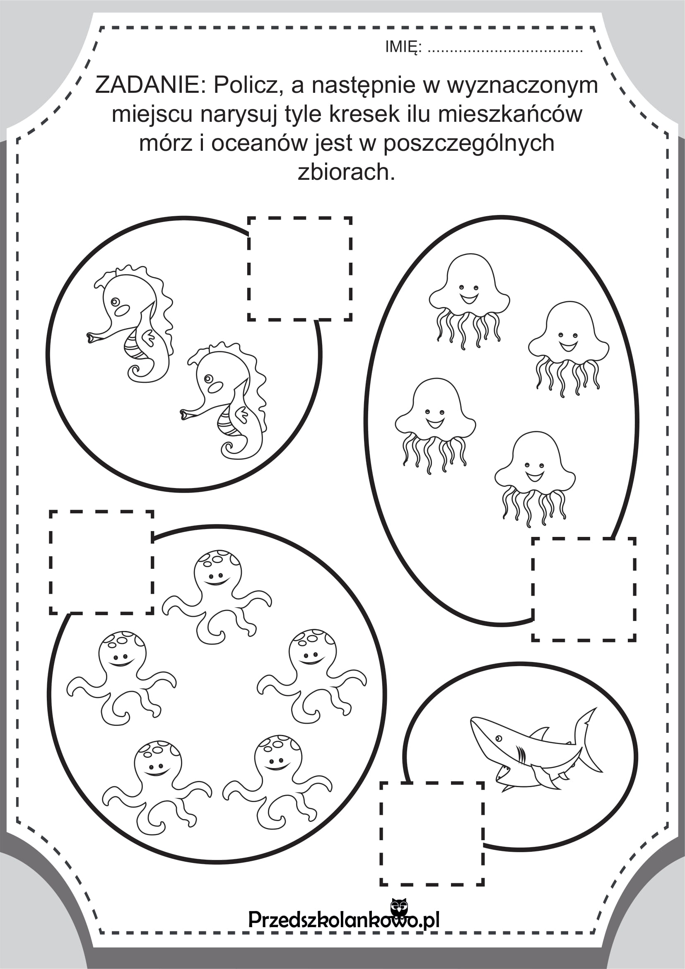

Zadanie 2.

Przerysuj wzór według schematu.
